一、电脑端使用方式
在校园网IP范围内打开数据库首页：http://www.chncase.cn/case/，即可免登录使用数据库。
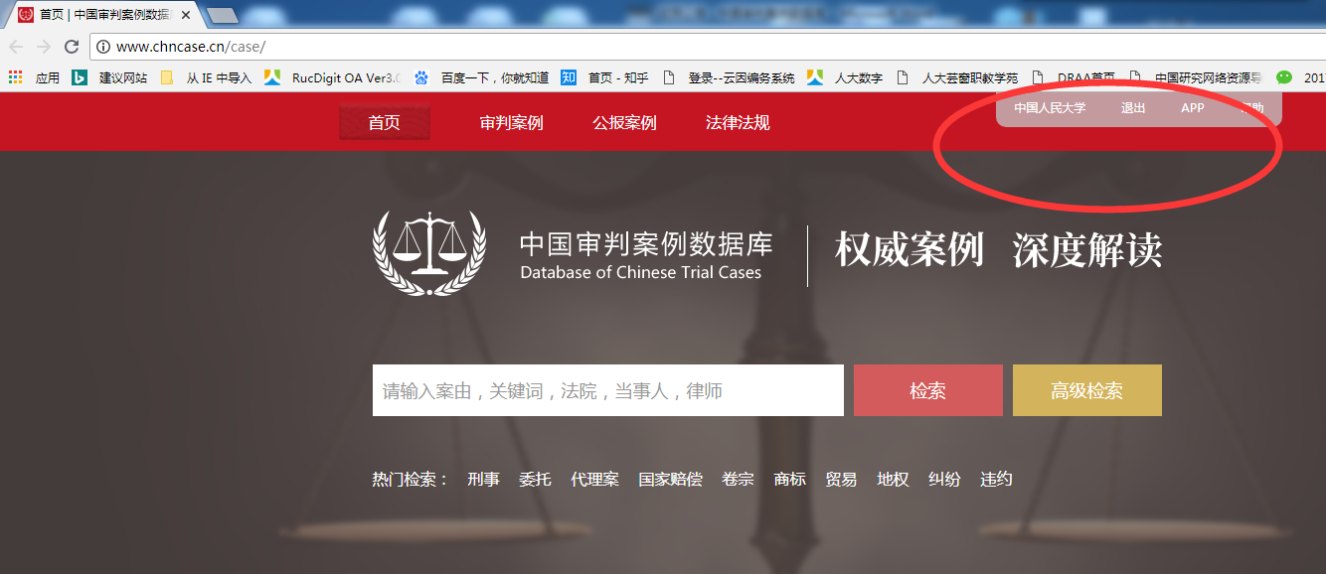
二、移动端使用方式
1、在页面右上角点击“APP”，用手机扫一扫二维码，安卓手机使用浏览器打开，苹果直接下载安装“审判案例”APP；或者在应用市场搜索“审判案例”下载安装。
2、在校园网IP范围内打开APP，即可正常使用；或者关注“人大数字”微信公众号，申请个人试用账号。

中国人民大学出版社 数字出版中心
北京人大数字科技有限公司
初丛达：13910875269
电话：010-62515610
邮箱：ccd100@126.com
地址：北京市海淀区中关村大街31号

